Nazwa dokumentu:
Heat Exchange
Opis funkcjonalności

Wersja soft.: 0.3.1 beta
Wersja doc.: 0.3.1.1 beta
Finansowanie:
Wstęp
Biblioteka Heat Exchange dostarcza bloki funkcyjne podstawowych podzespołów wymienników cieplnych umożliwiających modelowanie funkcjonalne zespołów pieca do krakingu nafty i olejów w rafinerii. Bloki te mogą być również wykorzystane do modelowania innych zespołów petrochemicznych lub energetycznych. W przypadku, gdy określony model będzie dostosowany głównie do modelowania zespołów pieca pirolitycznego, będzie wyraźnie podkreślona różnica w odniesieniu do przypadku ogólnego.
Uwaga! Modele z tej biblioteki należą do grupy bloków, których parametry są niezależne od wybranego okresu próbkowania środowiska symulacji. Działanie bloków może być różne dla różnych okresów próbkowania.

Opis bloków funkcyjnych
  - Walczak

Opis parametrów szablonu zawiera dane służące do modelowania procesów zachodzących w walczaku energetycznym – wytwarzającym parę tzw. wysoką (o temperaturze powyżej 300ºC oraz ciśnieniu powyżej 100 bar. Zamodelowany walczak pracuje na wspólny kolektor pary wysokiej – kontrola wypływu pary odbywa się poprzez zmniejszenie oporów wypływu (otwarcie lub domknięcie klapy wylotowe).

Przyjęto stały przekrój walczaka, niezależny od względnej wartości słupa wody. Produkcja pary jest zależna od ilości dostarczonego ciepła. Uproszczony schemat konstrukcyjny walczaka pokazuje Rys.2.1.1.

Do walczaka dopływa woda F_{w}, a wypływa para o przepływie F_{s}. Z dolnych segmentów walczaka odprowadzany jest niewielki odpływ odmulin (sedymentacja). Para jest wytwarzana w rurach opadowych, którymi wypływa grawitacyjnie woda do strefy odbioru ciepła (w tym wypadku są to kotły tzw. TLE) a zanieczyszczeń), a następnie po odparowaniu zawraca do walczaka, gdzie istnieje w stanie równowagi ze złożem wody. W złożu wody również występują bąbelki pary.

Masa pary zawartej w złożu m_{sw}, powoduje znane i kłopotliwe zjawisko pęcznienia wody (podnoszenie poziomu wody w walczaku na wodowskazach) przy gwałtownym wzroście odbioru pary oraz efekt przeciwny – obniżanie poziomu wody przy zmniejszeniu poboru pary z walczaka. Odbiór pary F_{s} jest regulowany otwarciem klapy wylotowej, C_{V}.

Główne modelowane wielkości to: parametry pary (temperatura i ciśnienie) oraz względny poziom wody w walczaku. Parametry początkowe dla symulacji modelu wymagają dokładnego określenia stanu walczaka oraz jego punktu pracy, który bardzo silnie wpływa na warunki termo-dynamiczne działania modelu, stąd duża liczba współczynników określających warunki pracy.

Opis parametrów szablonu zawiera dane służące do modelowania procesów zachodzących w walczaku energetycznym – wytwarzającym parę tzw. wysoką (o temperaturze powyżej 300ºC oraz ciśnieniu powyżej 100 bar. Zamodelowany walczak pracuje na wspólny kolektor pary wysokiej – kontrola wypływu pary odbywa się poprzez zmniejszenie oporów wypływu (otwarcie lub domknięcie klapy wylotowe). Przyjęto stały przekrój walczaka, niezależny od względnej wartości słupa wody. Produkcja pary jest zależna od ilości dostarczonego ciepła. Uproszczony schemat konstrukcyjny walczaka pokazuje Rys.2.1.1.
Do walczaka dopływa woda F_{w}, a wypływa para o przepływie F_{s}. Z dolnych segmentów walczaka odprowadzany jest niewielki odpływ odmulin (sedymentacja). Para jest wytwarzana w rurach opadowych, którymi wypływa grawitacyjnie woda do strefy odbioru ciepła (w tym wypadku są to kotły tzw. TLE) a zanieczyszczeń), a następnie po odparowaniu zawraca do walczaka, gdzie istnieje w stanie równowagi ze złożem wody. W złożu wody również występują bąbelki pary. Masa pary zawartej w złożu m_{sw}, powoduje znane i kłopotliwe zjawisko pęcznienia wody (podnoszenie poziomu wody w walczaku na wodowskazach) przy gwałtownym wzroście odbioru pary oraz efekt przeciwny – obniżanie poziomu wody przy zmniejszeniu poboru pary z walczaka. Odbiór pary F_{s} jest regulowany otwarciem klapy wylotowej, C_{V}.
Główne modelowane wielkości to: parametry pary (temperatura i ciśnienie) oraz względny poziom wody w walczaku. Parametry początkowe dla symulacji modelu wymagają dokładnego określenia stanu walczaka oraz jego punktu pracy, który bardzo silnie wpływa na warunki termo-dynamiczne działania modelu, stąd duża liczba współczynników określających warunki pracy.
Dla lepszego zrozumienia skrótowego opisu należy wykorzystać opisy zawarte w manuals. Dla uproszczenia symbole danych wprowadzanych do modelu obiektu będą miały te same oznaczenia, które występują w manuals. Wprowadzając dane należy pamiętać, że obiekt tego typu ma szereg zestawów parametrów: zestaw dla wyznaczania pewnych parametrów opisu wyznaczanych przed symulacją na podstawie założonych (technologicznych lub projektowych) warunków pracy oraz drugi zestaw startowy dla rozpoczęcia modelowania I z tego powodu pewne hasła będą się powtarzać.

Steam boiler
Opis |  |  | Symbol
Model walczaka do wytwarzania pary przegrzanej |  |  | 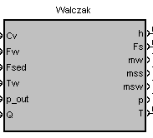
Funkcja | (patrz schemat ideowy, rys. 2.1.1)
Parametr | Domyślnie | Opis |  |  | Typ, zakres
T_{n} | 596 | Temperatura nominalna pary przegrzanej w walczaku |  |  | float, [K]
T_{wn} | 489 | Temperatura nominalna wody z kondensatorów na wlocie do walczaka |  |  | float, [K]
p_{n} | 122.6 | Ciśnienie nominalne pary w T_{n} |  |  | float, [bar]
α_{p} | 1.66 | Współczynnik temperaturowy zmiany ciśnienia w T_{n} |  |  | float, [bar/K]
i_{wen} | 942 | Entalpia wody w temperaturze T_{wn} |  |  | float, [kJ/kg]
α_{iwe} | 4.6 | Współczynnik temperaturowy entalpii wody i_{wen} w T_{wn} |  |  | float, [(kJ/kg)/K]
i_{wrn} | 1482 | Entalpia wody w temperaturze nominalnej T_{n} |  |  | float, [kJ/kg]
α_{iwr} | 6.45 | Współczynnik temperaturowy entalpii i_{wr} pary w T_{n} |  |  | float, [(kJ/kg)/K]
I_{pn} | 2690 | Entalpia pary w temperaturze nominalnej T_{n} |  |  | float, [kJ/kg]
α_{ip} | -3.94 | Współczynnik temperaturowy entalpii i_{p} pary w T_{n} |  |  | float, [(kJ/kg)/K]
VC | 4.32 | Objętość całkowita walczaka |  |  | float, [m³]
h_{n} | 0.5 | Nominalna względna wysokość walczaka |  |  | float, [-]
_{pn} | 1 | Nominalna otwarcie klapy na wylocie pary z walczaka |  |  | float, [-]
p_{-outn} | 116.5 | Ciśnienie nominalne na kolektorze pary wylotowej |  |  | float, [bar]
F_{wn} | 11.8 | Nominalny dopływ wody do walczaka |  |  | float, [kg/s]
F_{pn} | 11.6 | Nominalny wypływ pary z walczaka |  |  | float, [kg/s]
_{wn} | 0.00152 | Objętość właściwa wody w temperaturze T_{n} |  |  | float, [m³ /kg]
α_{wn} | 4.0 E-6 | Współczynnik temperaturowy zmian ρ_{w} w temperaturze T_{n} |  |  | float, [(m³ /kg)/K]
_{pn} | 0.0146 | Objętość właściwa pary w temperaturze T_{n} |  |  | float, [m³ /kg]
α_{pn} | -1.5 E-4 | Współczynnik temperaturowy zmian ρ_{p} w temperaturze T_{n} |  |  | float, [(m³ /kg)/K]
λ | 0.05 | Współczynnik strat ciepła przez ścianki walczaka |  |  | float, [-]
κ | 0.9 | Współczynnik odparowania objętościowego w złożu <0.7, 0.95> |  |  | float, [-]
s_{n} | 0.3 | Współczynnik zawartości pary w złożu <0.1, 0.4> |  |  | float, [-]
Q_{n} | 21400 | Nominalny strumień ciepła z kotłów TLE pobierany przez walczak |  |  | float, [kJ/s]
T_{p} | 596 | Początkowa temperatura pary nasyconej w walczaku |  |  | float, [K]
h_{p} | 0.5 | Początkowe względne wypełnienie walczaka wodą |  |  | float, [-]
Wejścia | Opis |  |  |  | Typ, zakres
C_{V} | Poziom otwarcia klapy upustu pary na wspólny kolektor pary wysokiej, w konkretnym przypadku z zakresu <0,10> |  |  |  | float, [ - ]
F_{W} | Dopływ wody z kondensatorów |  |  |  | float, [kg/s]
F_{sed} | Odpływ wody przez zawór sedymentacyjny |  |  |  | float, [kg/s]
T_{w} | Temperatura wody dopływającej do walczaka z kondensatorów pary po przejściu przez turbinę |  |  |  | float, [K]
p_out | Ciśnienie pary na kolektorze spływu pary wysokiej |  |  |  | float, [bar]
Q | Strumień ciepła pobieranego przez walczak |  |  |  | float, [kJ/s]
Wyjścia | Opis |  |  |  | Typ, zakres
h | Względny poziom wody w walczaku <0,1> |  |  |  | float, [ - ]
F_{S} | Chwilowy wypływ pary |  |  |  | float, [ kg/s ]
m_{W} | Chwilowa zawartość wody w walczaku |  |  |  | float, [ kg ]
m_{SS} | Chwilowa zawartość pary nasyconej w walczaku |  |  |  | float, [ kg ]
m_{SW} | Chwilowa zawartość pary nasyconej w złożu wody |  |  |  | float, [ kg ]
p | Chwilowa ciśnienie pary przegrzanej w walczaku |  |  |  | float, [ bar ]
T | Chwilowa temperatura pary przegrzanej w walczaku |  |  |  | float, [K]
Błędy | Opis
- | -
Okno dialogowe |  |  |  | Opis
- |  |  |  | -
p,T,
m_{w},m_{ss,}m_{sw}
F_{w}, T_{w}
Q
C_{V}, F_{s}
F_{sed}
Q
Rys. 2.1.1. Schemat działania walczaka z rurami opadowymi
Dokładny opis równań zastosowanych do modelowania wraz z wyprowadzonymi współczynnikami zawarty jest w manuals/Steam_boiler.
Przykład wykorzystania został szablonu modelu został przedstawiony na Rys.2.1.2.

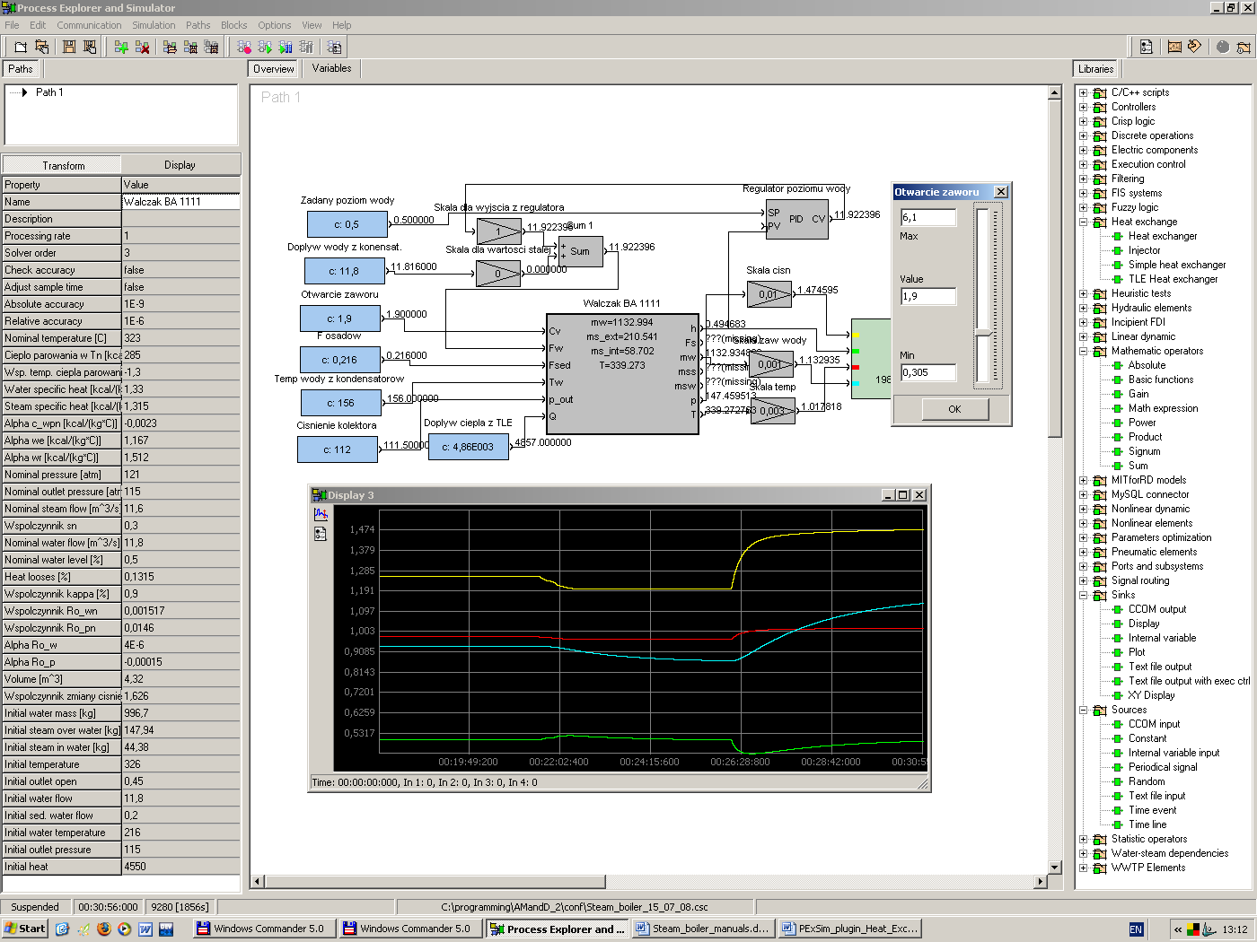
Rys. 2.1.2. Przykład wykorzystania modelu walczaka. Zamodelowane zmiany otwarcia klapy spustowej pary

  - Wymiennik przeciwprądowy
Model wymiennika przeciwprądowego odtwarza zachowania prostego urządzenia wymiany ciepła, w którym ogrzewające oddaje energię cieplną podczas przepływu przez aparat a medium ogrzewane pobiera energię, przy możliwości uwzględnienia strat energii. Model sam się parametryzuje na podstawie danych projektowych lub eksploatacyjnych. Z tego powodu należy podać nominalne wartości parametrów oraz wartości początkowe tych samych wielkości.

Simple Steam Exchanger
Opis |  |  | Symbol
Model wymiennika przeciw-prądowego |  |  | 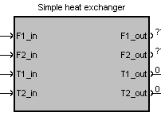
Funkcja | (patrz schemat ideowy, rys. 2.2.1.)
Parametr | Domyślnie | Opis |  |  | Typ, zakres
 | false | Ściśliwość medium ogrzewającego (gdy ciecz to false) |  |  | int, [⁻]
 | false | Ściśliwość medium ogrzewanego (gdy ciecz to false) |  |  | int, [⁻]
F_{1n} | 1 | Przepływ nominalny medium ogrzewającego (założenia projektowe) |  |  | float, [kg/s]
F_{2n} | 0.8 | Przepływ nominalny medium ogrzewanego (założenia projektowe) |  |  | float, [kg/s]
m_{1n} | 2000 | Nominalna masa medium ogrzewającego w urządzeniu (założenia projektowe) |  |  | float, [kg]
m_{2n} | 500 | Nominalna masa medium ogrzewanego w urządzeniu (założenia projektowe) |  |  | float, [kg]
T_{1wen} | 773 | Nominalna temperatura wlotowa medium ogrzewającego (założenia projektowe) |  |  | float, [K]
T_{2wen} | 293 | Nominalna temperatura wlotowa medium ogrzewanego (założenia projektowe) |  |  | float, [K]
T_{2wyn} | 573 | Nominalna temperatura wylotowa medium ogrzewanego (założenia projektowe) |  |  | float, [K]
C₁ | 4.187 | Ciepło właściwe medium grzejącego |  |  | float, [kJ/kg K]
C₂ | 3.35 | Ciepło właściwe medium ogrzewanego |  |  | float, [kJ/kg K]
λ | 0 | Współczynnik strat ciepła przez ścianki wwymiennika |  |  | float, [-]
m_{1p} | 2000 | Masa początkowa medium ogrzewającego w urządzeniu |  |  | float, [kg]
m_{2p} | 500 | Masa początkowa medium ogrzewanego w urządzeniu |  |  | float, [kg]
F_{1p} | 1 | Przepływ początkowy medium ogrzewającego (założenia projektowe) |  |  | float, [kg/s]
F_{2p} | 0,8 | Przepływ początkowy medium ogrzewanego (założenia projektowe) |  |  | float, [kg/s]
T_{1wep} | 773 | Początkowa temperatura wlotowa medium ogrzewającego (założenia projektowe) |  |  | float, [K]
T_{2wep} | 293 | Początkowa temperatura wlotowa medium ogrzewanego (założenia projektowe) |  |  | float, [K]
Wejścia | Opis |  |  |  | Typ, zakres
F_{1_in} | Przepływ wlotowy medium ogrzewającego |  |  |  | float, [kg/s]
F_{2_in} | Przepływ wlotowy medium ogrzewanego |  |  |  | float, [kg/s]
T_{1_in} | Temperatura wlotowa medium ogrzewającego |  |  |  | float, [K]
T_{2_in} | Temperatura wlotowa medium ogrzewanego |  |  |  | float, [K]
Wyjścia | Opis |  |  |  | Typ, zakres
F_{1_out} | Przepływ wylotowy medium ogrzewającego |  |  |  | float, [kg/s]
F_{2_out} | Przepływ wylotowy medium ogrzewanego |  |  |  | float, [kg/s]
T_{1_out} | Temperatura wylotowa medium ogrzewającego |  |  |  | float, [K]
T_{2_out} | Temperatura wylotowa medium ogrzewanego |  |  |  | float, [K]
Błędy | Opis
- | -
Okno dialogowe |  |  |  | Opis
- |  |  |  | -

F_{1in} F_{1out}
T_{1in} T_{1out}

F_{2out} F_{2ine}
T_{2out} T_{2in}
Rys. 2.2.1. Schemat blokowy prostego wymiennika ciepła
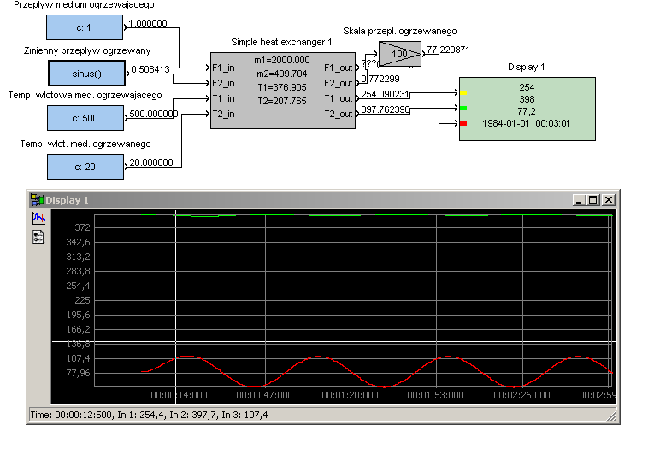

Rys. 2.2.2. Przykład wykorzystania modelu wymiennika przeciw-prądowego.
(konfiguracja: manual_examples.xmlSteam_exchangeSimple_steam_exchanger).

  - Wymiennik przeciw-prądowy z radiacją
Model wymiennika przeciwprądowego odtwarza zachowania urządzenia wymiany ciepła, w którym medium ogrzewające (powietrze) oddaje energię cieplną podczas przepływu przez aparat, medium ogrzewane pobiera energię od medium ogrzewającego oraz poprzez niewielkie ogrzewanie radiacyjne, przy możliwości uwzględnienia strat energii. Ten sposób przekazywania ciepła występuje w przypadku ogrzewania cieplno-radiacyjnego, powyżej bezpośredniej strefy ogrzewania radiacyjnego nad rusztem palników. Strumień ciepła ze strefy radiacji jest w tym przypadku dodatkowym źródłem ciepła dla medium ogrzewanego. Dodatkowym elementem tego typu wymiennika jest możliwość włączenia ciepła reakcji zachodzącej w strumieniu ogrzewanym, np. ciepła odparowania lub związanego z inną reakcją.
Model sam się parametryzuje na podstawie danych projektowych lub eksploatacyjnych. Z tego powodu należy podać nominalne wartości parametrów oraz wartości początkowe tych samych wielkości.

Steam Exchanger
Opis |  |  | Symbol
Model wymiennika przeciw-prądowego |  |  | 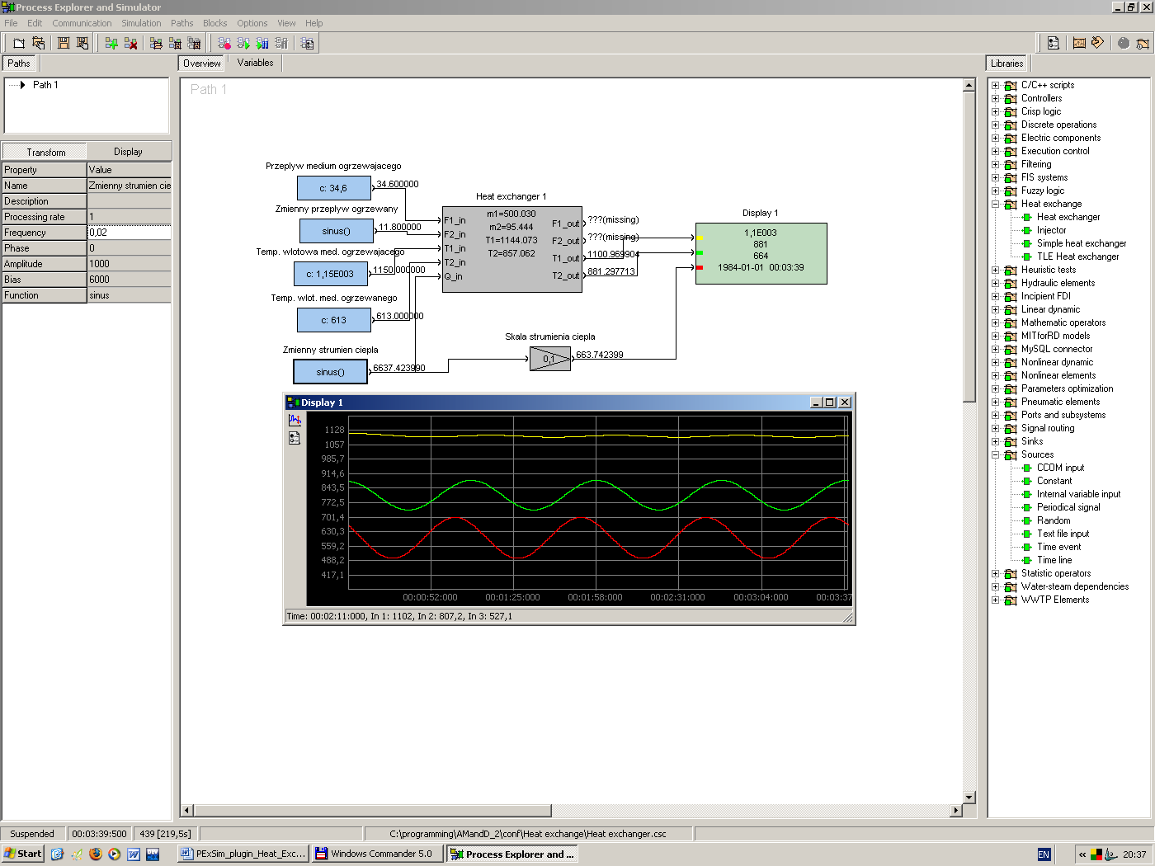
Funkcja | (patrz schemat ideowy, rys. 2.3.1)
Parametr | Domyślnie | Opis |  | Typ, zakres
 | false | Ściśliwość medium ogrzewającego (gdy ciecz to false) |  | int, [⁻]
 | false | Ściśliwość medium ogrzewanego (gdy ciecz to false) |  | int, [⁻]
F_{1n} | 34,56 | Przepływ nominalny medium ogrzewającego (założenia projektowe) |  | float, [kg/s]
F_{2n} | 17,87 | Przepływ nominalny medium ogrzewanego (założenia projektowe) |  | float, [kg/s]
m_{1n} | 500 | Nominalna masa medium ogrzewającego w urządzeniu (założenia projektowe) |  | float, [kg]
m_{2n} | 100 | Nominalna masa medium ogrzewanego w urządzeniu (założenia projektowe) |  | float, [kg]
T_{1wen} | 1523 | Nominalna temperatura wlotowa medium ogrzewającego (założenia projektowe) |  | float, [K]
T_{1wyn} | 1448 | Nominalna temperatura wylotowa medium ogrzewającego (założenia projektowe) |  | float, [K]
T_{2wen} | 886 | Nominalna temperatura wlotowa medium ogrzewanego (założenia projektowe) |  | float, [K]
T_{2wyn} | 1085 | Nominalna temperatura wylotowa medium ogrzewanego (założenia projektowe) |  | float, [K]
C₁ | 1.1 | Ciepło właściwe medium grzejącego |  | float, [kJ/kg ºC ]
C₂ | 2.68 | Ciepło właściwe medium ogrzewanego |  | float, [kJ/kg*K]
q | 1200 | Ciepło reakcji |  | float, [kJ/kg ]
λ | 0.05 | Współczynnik strat ciepła przez ścianki wymiennika [%] |  | float, [-]
m_{1p} | 500 | Masa początkowa medium ogrzewającego w urządzeniu |  | float, [kg]
m_{2p} | 100 | Masa początkowa medium ogrzewanego w urządzeniu |  | float, [kg]
F_{1p} | 34,5 | Przepływ początkowy medium ogrzewającego |  | float, [kg/s]
F_{2p} | 17,8 | Przepływ początkowy medium ogrzewanego |  | float, [kg/s]
T_{1wep} | 1523 | Początkowa temperatura wlotowa medium ogrzewającego |  | float, [K]
T_{2wep} | 886 | Początkowa temperatura wlotowa medium ogrzewanego |  | float, [K]
F_{1p} | 34,6 | Przepływ początkowy medium ogrzewającego |  | float, [kg/s]
F_{2p} | 17,8 | Przepływ początkowy medium ogrzewanego |  | float, [kg/s]
Q_{p} | 29 225 | Początkowy strumień ciepła |  | float, [kJ/s]

Wejścia | Opis |  | Typ, zakres
F_{1_in} | Przepływ wlotowy medium ogrzewającego |  | float, [kg/s]
F_{2_in} | Przepływ wlotowy medium ogrzewanego |  | float, [kg/s]
T_{1_in} | Temperatura wlotowa medium ogrzewającego |  | float, [K]
T_{2_in} | Temperatura wlotowa medium ogrzewanego |  | float, [K]
Q_in | Strumień ciepła |  | float, [kJ/s]
Wyjścia | Opis |  | Typ, zakres
F_{1_out} | Przepływ wylotowy medium ogrzewającego |  | float, [kg/s]
F_{2_out} | Przepływ wylotowy medium ogrzewanego |  | float, [kg/s]
T_{1_out} | Temperatura wylotowa medium ogrzewającego |  | float, [K]
T_{2_out} | Temperatura wylotowa medium ogrzewanego |  | float, [K]
Błędy | Opis
- | -
Okno dialogowe |  | Opis
- |  | -
Rys. 2.3.2. Przykład zastosowania modelu wymiennika ciepła z radiacją

F_{1in} F_{1out}
T_{1in} T_{1outy}

Q_in

F_{2out} F_{2in}
T_{2out} T_{2in}

Rys. 2.3.1. Schemat blokowy wymiennika ciepła z radiacją

  - Ogrzewacz radiacyjny
Model ten odtwarza zachowania urządzenia wymiany ciepła, w którym spalanie gazu powoduje ogrzewanie powietrza oraz mieszaniny pirogazu (np. nafta + para wodna).Pobierane ciepło przez mieszaninę może być również związane z zachodzeniem reakcji, np. krakingu. Ten sposób przekazywania ciepła występuje w przypadku ogrzewania radiacyjnego nad rusztami palników gazowych. Strumień ciepła ze strefy radiacji jest w tym jedynym źródłem ciepła dla medium ogrzewanego oraz powietrza. Podane w opisie parametry odpowiadają modelowaniu strefy radiacji w piecu pirolitycznym zasilanym naftą dla realizacji pirolizy w kierunku frakcji etylenowej.
Model sam się parametryzuje na podstawie danych projektowych lub eksploatacyjnych. Z tego powodu należy podać nominalne wartości parametrów oraz wartości początkowe tych samych wielkości. Wkorzystanie w pakiecie PExSim → Rys.2.4.1.

Fire Box
Opis |  |  | Symbol
Model wymiennika cieplnego z ogrzewaniem radiacyjnym |  |  | 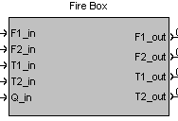
Funkcja | (patrz schemat ideowy, rys. 2.4.1)
Parametr | Domyślnie | Opis |  | Typ, zakres
F_{1n} | 34,56 | Przepływ nominalny powietrza (założenia projektowe) |  | float, [kg/s]
m_{1n} | 80 | Nominalna masa powietrza (założenia projektowe) |  | float, [kg]
T_{1wen} | 293 | Nominalna temperatura wlotowa powietrza (założenia projektowe) |  | float, [K]
T_{1wyn} | 1448 | Nominalna temperatura wylotowa powietrza (założenia projektowe) |  | float, [K]
C₁ | 1.05 | Średnie ciepło właściwe medium grzejącego |  | float, [kJ/kg K]
F_{2n} | 17.8 | Przepływ nominalny mieszaniny (założenia projektowe) |  | float, [kg/s]
m_{2n} | 10 | Nominalna masa mieszaniny (założenia projektowe) |  | float, [kg]
T_{2wen} | 892 | Nominalna temperatura wlotowa mieszaniny (założenia projektowe) |  | float, [K]
T_{2wyn} | 1091 | Nominalna temperatura wylotowa mieszaniny (założenia projektowe) |  | float, [K]
C₂ | 2.567 | Średnie ciepło właściwe medium ogrzewanego |  | float, [kJ/kg K]
q_{r} | 1105 | Ciepło reakcji |  | float, [kJ/kg ]
λ | 0.03 | Współczynnik strat ciepła przez ścianki wymiennika [%] |  | float, [-]
F₁₀ | 34,56 | Przepływ początkowy powietrza |  | float, [kg/s]
m₁₀ | 80 | Początkowa masa powietrza |  | float, [kg]
T_{1we0} | 293 | Początkowa temperatura wlotowa powietrza |  | float, [K]
T_{1wy0} | 1448 | Początkowa temperatura wylotowa powietrza |  | float, [K]
F₂₀ | 17.8 | Przepływ początkowy mieszaniny |  | float, [kg/s]
m₂₀ | 10 | Nominalna masa mieszaniny |  | float, [kg]
T_{2we0} | 892 | Początkowa temperatura wlotowa mieszaniny |  | float, [K]
T_{2wy0} | 1091 | Początkowa temperatura wylotowa mieszaniny |  | float, [K]

Wejścia | Opis |  | Typ, zakres
F_{1_in} | Przepływ wlotowy powietrza |  | float, [kg/s]
F_{2_in} | Przepływ wlotowy mieszaniny |  | float, [kg/s]
T_{1_in} | Temperatura wlotowa powietrza |  | float, [K]
T_{2_in} | Temperatura wlotowa mieszaniny |  | float, [K]
Q_in | Strumień ciepła |  | float, [kJ/s]
Wyjścia | Opis |  | Typ, zakres
F_{1_out} | Przepływ wylotowy powietrza |  | float, [kg/s]
F_{2_out} | Przepływ wylotowy mieszaniny |  | float, [kg/s]
T_{1_out} | Temperatura wylotowa powietrza |  | float, [K]
T_{2_out} | Temperatura wylotowa mieszaniny |  | float, [K]
Błędy | Opis
- | -
Okno dialogowe |  | Opis
- |  | -
F_{1in} F_{1out}
T_{1in} T_{1out}

Q_in
F_{2out} F_{2in}
T_{2out} T_{2in}
Rys. 2.4.1. Schemat blokowy ogrzewacza radiacyjnego

Rys. 2.4.2. Przykładowe włączenie modelu ogrzewacza radiacyjnego

  - Wtryskiwacz pary
Model wtryskiwacza pary odtwarza zachowania prostego urządzenia do obniżania (i regulacji) temperatury pary przegrzanej poprzez dotrysk niewielkiej ilości wody do strumienia pary. Ciepło odparowania skutecznie obniża temperaturę pary przegrzanej. Model uwzględnienia możliwość symulacji strat energii.
Model sam się parametryzuje na podstawie danych projektowych lub eksploatacyjnych. Z tego powodu należy podać nominalne wartości parametrów oraz wartości początkowe tych samych wielkości. Schemat blokowy jest przedstawiony na Rys. 2.5.1

Steam Injector
Opis |  |  | Symbol
Model wymiennika przeciw-prądowego |  |  | 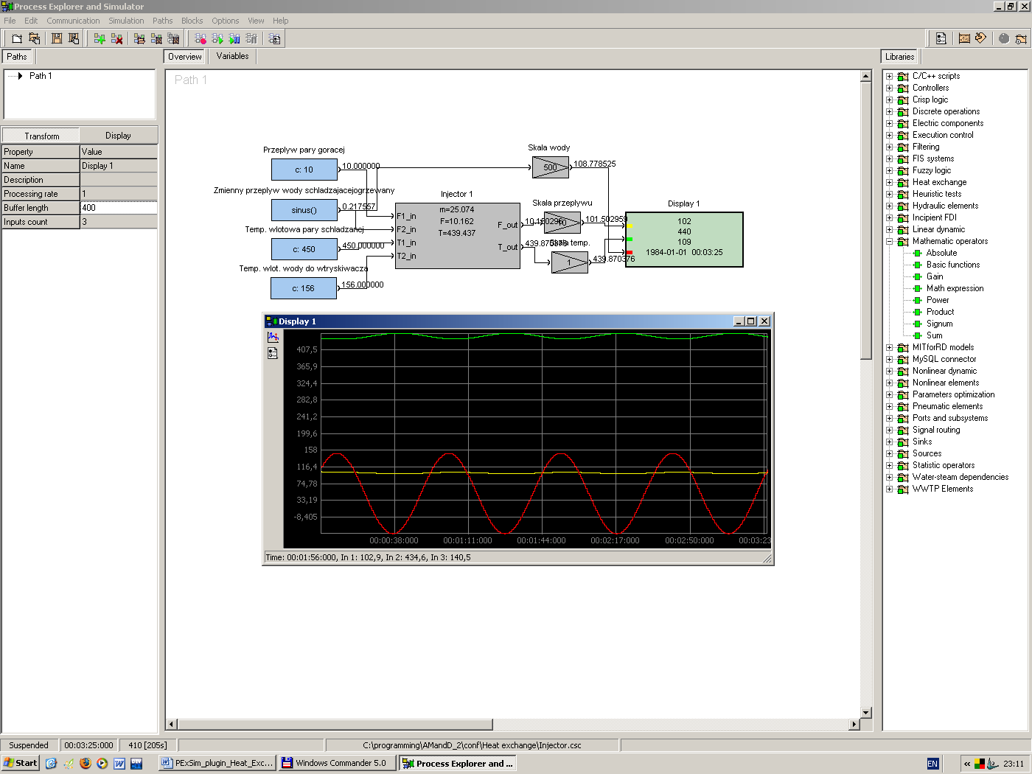
Funkcja | (patrz schemat ideowy, rys. 2.5.1)
Parametr | Domyślnie | Opis |  |  | Typ, zakres
c_{1n} | 5,694 | Ciepło właściwe pary w zadanej temperaturze (założenia projektowe) |  |  | float, [kJ/kg*K]
c_{2n} | 4,313 | Ciepło właściwe wody w zadanej temperaturze (założenia projektowe) |  |  | float, [kJ/kg*K]
q | 955 | Ciepło parowania wody w zadanej temperaturze (założenia projektowe) |  |  | float, [kJ/kg]
λ | 0,004 | Współczynnik strat ciepła przez ścianki wymiennika |  |  | float, [-]
m_{m} | 30 | Nominalna masa pary w urządzeniu (założenia projektowe) |  |  | float, [kg]
F_{out 0} | 11,9 | Początkowy przepływ wylotowy pary z wtryskiwacza |  |  | float, [kg/s]
T_{out0 p} | 693 | Początkowa temperatura wylotowa pary gorącej |  |  | float, [K]
T_{10 p} | 721 | Początkowa temperatura wlotowa pary gorącej |  |  | float, [K]
T_{20 p} | 429 | Początkowa temperatura wlotowa wody |  |  | float, [K]
F₁₀ | 11,6 | Początkowy przepływ wlotowy pary do wtryskiwacza |  |  | float, [kg/s]
F_{2i0} | 0,3 | Początk. przepływ wlotowy wody do wtryskiwacza |  |  | float, [kg/s]
Wejścia | Opis |  |  |  | Typ, zakres
F_{1_in} | Przepływ wlotowy pary schładzanej |  |  |  | float, [kg/s]
F_{2_in} | Przepływ wlotowy wody chłodzącej |  |  |  | float, [kg/s]
T_{1_in} | Temperatura pary schładzanej |  |  |  | float, [K]
T_{2_in} | Temperatura wlotowa wody chłodzącej go |  |  |  | float, [K]
Wyjścia | Opis |  |  |  | Typ, zakres
F_{1_out} | Przepływ wylotowy pary schłodzonej |  |  |  | float, [kg/s]
T_{1_out} | Temperatura wylotowa pary schłodzonej |  |  |  | float, [K]
Błędy | Opis
- | -
Okno dialogowe |  |  |  | Opis
- |  |  |  | -
F_{1_in}, T_{1_in}F_{1_out},
T_{1_out}

F_{2_in}, T_{2_in}

Rys. 2.5.1. Schemat blokowy wtryskiwacza pary

Rys. 2.5.2. Przykład wykorzystania modelu wtryskiwacza

  - Kocioł TLE – TLE Heat exchanger
Model kotła TLE odtwarza zachowania urządzenia do odzyskiwania ciepła z szybko przepływającego strumienia gazów pizolitycznych. Zadaniem tego wymiennika jest jak najszybsze i najwydajniejsze schłodzenie pirogazu w celu zapobieżenia wtórnym reakcjom syntezy węglowodorów.
Medium pobierające ciepło – woda z walczaka w rurach opadowych, praktycznie nie zmienia swojej temperatury, a jedynie stan – przechodzi w stan pary. Podstawowe wielkości dynamiczne: to ciepło wytwarzane przez wymiennik oraz wartość temperatury schłodzonego pirogazu. Model uwzględnienia możliwość symulacji strat energii.
Model sam się parametryzuje na podstawie danych projektowych lub eksploatacyjnych. Z tego powodu należy podać nominalne wartości parametrów oraz wartości początkowe tych samych wielkości. Schemat blokowy jest przedstawiony na Rys. 2.6.1.

TLE-
Opis |  |  | Symbol
Model wymiennika typu kocioł TLE |  |  | 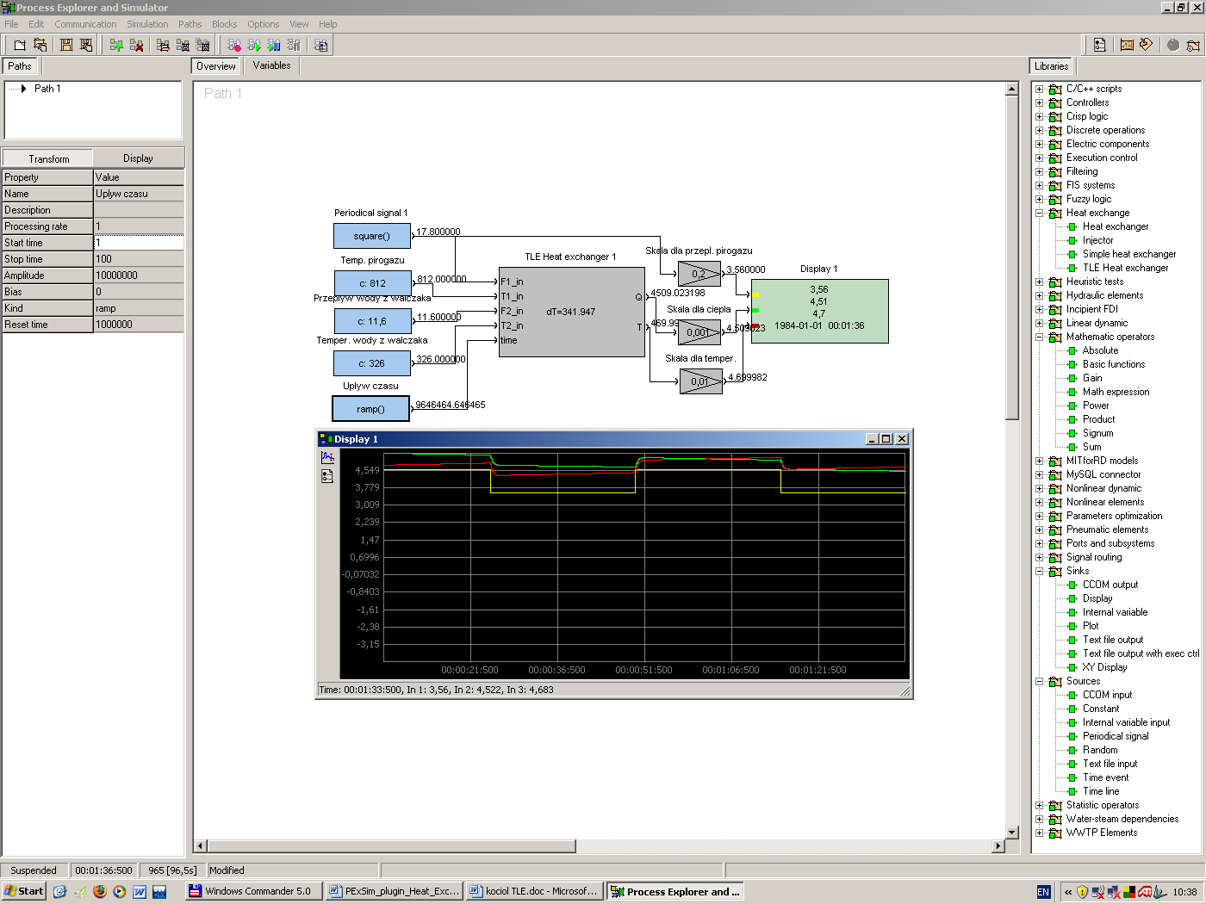
Funkcja | (patrz schemat ideowy, rys. 2.6.1)
Parametr | Domyślnie | Opis |  |  | Typ, zakres
C_{g0} | 2,902 | Ciepło właściwe schładzanego pirogazu (założenia projektowe) |  |  | float, [kJ/kg*K]
β | 5.0E-9 | Współczynnik czasowych zmian C_{g} (założenia projektowe) |  |  | float, [1/s]
T_{gn} | 392 | Zakładany spadek temperatury pirogazu w chwili początkowej |  |  | float, [K]
λ | 0,01 | Zakładany współczynnik strat ciepła |  |  | float, [-]
_{λ} | -2,2 E-8 | Czasowy współczynnik spadku wymiany ciepła |  |  | float, [1/s]
F_{1in} | 17,875 | Nominalny przepływ pirogazu (założony technologicznie) |  |  | float, [kg/s]
T_{1in} | 812 | Nominalna temperatura wlotowa pirogazu |  |  | float, [K]
F_{2in} | 11,58 | Nominalny przepływ wody z walczaka |  |  | float, [kg/s]
T_{2in} | 599 | Nominalna temperatura wody z walczaka |  |  | float, [K]
F_{g0} | 17,875 | Początkowy przepływ pirogazu |  |  | float, [kg/s]
T_{gwe0} | 1085 | Początkowa temperatura wlotowa pirogazu |  |  | float, [K]
T_{g0} | 392 | Początkowy spadek temperatury pirogazu w chwili |  |  | float, [K]
Time | 0 | Początkowa chwila czasu (zmienności wydajności TLE) |  |  | float, [s]
Wejścia | Opis |  |  |  | Typ, zakres
F_{1_in} | Przepływ wlotowy schładzanego pirogazu |  |  |  | float, [kg/s]
F_{2_in} | Przepływ wlotowy wody odparowywanej |  |  |  | float, [kg/s]
T_{1_in} | Temperatura schładzanego pirogazu |  |  |  | float, [K]
T_{2_in} | Temperatura wlotowa wody odparowywanej |  |  |  | float, [K]
Wyjścia | Opis |  |  |  | Typ, zakres
Q_{_out} | Strumień ciepła |  |  |  | float, [kJ/s]
T_{1_out} | Temperatura wylotowa schłodzonego pirogazu |  |  |  | float, [K]
Błędy | Opis
- | -
Okno dialogowe |  |  |  | Opis
- |  |  |  | -

F_{1_in}, T_{1_in} T_{1_out},
Q_{out}

F_{2_in}, T_{2_in}

time

Rys. 2.6.1. Schemat blokowy wymiennika typu kocioł TLE

Rys. 2.6.2. Przykład wykorzystania modelu wymiennika typu kocioł TLE.

